Кэш-память

Временные соотношения и идея кэш-памяти
Соотношение скоростей работы основной памяти (типовое время цикла 60…100 нс) и процессора (для P5/P6/P-II/P-III/P-IV тактовая частота 100…3000 МГц, среднее время выполнения команды – 1…0,5 цикла, т.е.10…0,15 нс, что соответствует 100…6000 MIPS) – таково, что основная память оказывается узким местом, ограничивающим быстродействие. Для устранения этого узкого места между процессором и основной памятью большого объема (сегодня для настольных вычислительных систем объём памяти может составлять 512…4096 Мбайт) устанавливают кэш-память малого объема (16…4096 К), имеющую быстродействие, сравнимое с быстродействием процессора. В эту память переносятся участки программы и данных, которые в данный период времени участвуют в работе. При этом возникают следующие вопросы (проблемы):
- За счет чего получается выигрыш в скорости? Ведь каждый элемент данных (или кода), перед тем, как быстро быть выбранным из кэша, медленно выбирается из основной памяти
- Когда (и сколько) кода и данных следует переносить из основной памяти в кэш.
- Кэш-память в вычислительной системе оказывается «двойником» участков основной памяти с адресной организацией. При обращении к основной памяти формируется физический адрес, размер которого соответствует разрядности адресной шины (реальный объем физической памяти обычно меньше, а размер кэша в 100…2000 раз меньше объема основной памяти). Как в этих условиях схемотехника управления памятью может «понять», что элемент, к которому происходит обращение, находится в кэше.
- При наличии кэш-памяти адресуемый объект может существовать в нескольких экземплярах. При записи (в кэш) результата операции может оказаться, что содержимое кэша и соответствующего элемента ОЗУ становится различным (нарушение когерентности памяти). Другой bus-master может в такой ситуации прочитать и использовать недействительные (старые) данные. Поэтому такой ситуации нельзя допустить.
- Что делать, если при очередной попытке переноса в кэш, оказывается, что там уже нет свободного места.
Ответим на эти вопросы.
- Выигрыш в скорости получается только в том случае, если перенесенные один раз в кэш фрагменты затем используются многократно. Это может быть в следующих случаях:
а) многократное выполнение одного и того же фрагмента кода в цикле или при многих вызовах одной и той же подпрограммы – выигрыш получается только тогда, когда весь этот фрагмент целиком помещается в кэш;
б) выполнение подряд нескольких действий с одними и теми же данными – выигрыш получается, если во время выполнения цепочки действий с данными, они непрерывно (без выгрузки) находятся в кэше
- Эффективность использования кэша объясняется присущим большинству программ свойством «локальной сериальности»: большая часть последовательно во времени обрабатываемых кода и данных чаще всего размещаются в смежных или близкорасположенных ячейках памяти (то же можно сказать о последовательно во времени обрабатываемых элементах данных). !!!!!
Локальная сериальность нарушается при переходах или вызовах подпрограмм. Кроме того, код и данные не всегда расположены близко друг от друга. Из этого ясно, что если перенос из ОЗУ в кэш произвести одним связным участком, то скорее всего в самом ближайшем будущем (может быть даже в ходе выполнения той же команды при обращении к операнду) нужный элемент будет отсутствовать в кэше. Поэтому целесообразно помещать в кэш одновременно несколько разных участков ОЗУ.
- Кэш, в отличие от основной памяти, имеющей адресную организацию, представляет собой память с ассоциативной выборкой. Подробное рассмотрение механизма ассоциативной памяти будет сделано в следующем подразделе.
- Рано или поздно придется перенести измененный элемент из кэша в основную память. Если это делать при каждом изменении, то эффективность использования быстрого кэша резко упадет – ведь запись в ОЗУ происходит в 3…10…30 раз медленнее, чем в кэш. Даже в простейшем случае – когда работает одна программа в однопроцессорной системе, обычно имеется более чем один BusMaster (в обычном ПК второй BusMaster это контроллер ПДП), поэтому обеспечение когерентности оказывается достаточно сложной задачей.
Для обеспечения когерентности используется механизм отслеживания достоверности строк кэша и объявления содержимого этих строк недостоверными в случае нарушения когерентности – после этого данными из кэша пользоваться нельзя, и потребуется обращение к основной памяти для замены значения на обновленное.
- В случае отсутствия свободного места придется освободить часть кэша, для чего надо переписать в ОЗУ эаменяемые строки кэша (но только те из них, которые были модифицированы в процессе работы программы !).

Ассоциативная память
Элементы выбираются не по адресу, а по содержимому. Поясним последнее понятие более подробно:
Для памяти с адресной организацией было введено понятие минимальной адресуемой единицы (МАЕ), как порции данных, имеющей индивидуальный адрес. Введем аналогичное понятие для ассоциативной памяти, и будем эту минимальную единицу хранения в ассоциативной памяти называть записью или строкой ассоциативной памяти (СтрАП).
Каждая СтрАП содержит два поля: поле тега (англ. tag – ярлык, этикетка, признак) и поле данных. Запрос на чтение к ассоциативной памяти словами можно выразить следующим образом: выбрать строку (строки), у которой (у которых) тег равен заданному значению.
Особо отметим, что при таком запросе возможен один из трех результатов:
- имеется в точности одна строка с заданным тегом
- имеется несколько строк с заданным тегом
- нет ни одной строки с заданным тегом
Отметим, что поиск записи по признаку – это действие, типичное для обращений к базам данных, и поиск в базе это очень часто ассоциативный поиск. Для выполнения такого поиска следует просмотреть все записи и сравнить заданный тег с тегом каждой записи. Это можно сделать и при использовании для хранения записей обычной адресуемой памяти (и понятно, что это потребует достаточно много времени – пропорционально количеству хранимых записей !). Об ассоциативной памяти говорят тогда, когда ассоциативная выборка данных из памяти поддержана аппаратно.
При записи в ассоциативную память элемент данных помещается в СтрАП вместе с присущим этому элементу тегом. Для этого можно использовать любую свободную СтрАП.
Рассмотрим теперь, как ассоциативный механизм используется в кэш-памяти.

Разновидности структурной организации кэш-памяти

Полностью ассоциативный кэш.
ОЗУ
 | …
Адрес хххх0..0: | Байт1 | В кэш-строку помещается элемент данных, включающий N байтов (обычно N=2^{n} где n=4…8)
(кратный 2^{n}) | Байт2
 | …
хххх1..1: | БайтN
 | …

Адрес |  | Содержимое кэш-строки
Старшие биты – в качестве тега | Номер байта в кэш-строке (n битов) | Байт1 | Байт2 | … | БайтN

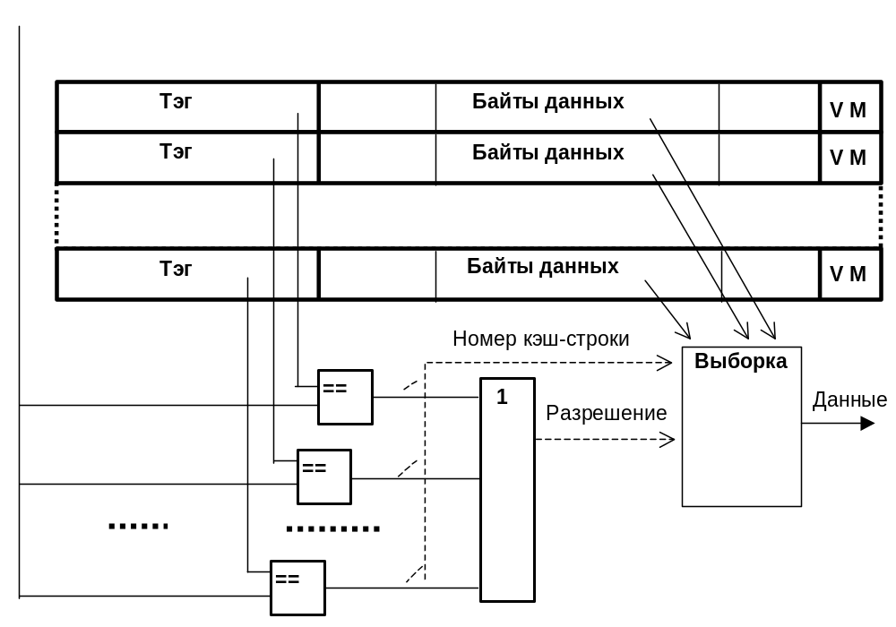
Опишем алгоритм работы системы с кэш памятью.
В начале работы кэш память пуста. При выполнении первой же команды во время выборки ее код, а также еще несколько соседних байтов программного кода будут перенесены (медленно) в одну из строк кэша, и одновременно старшая часть адреса будет записана в соответствующий тег. Так происходит заполнение кэш-строки.
Если следующие выборки возможны из этого участка, они будут сделаны уже из кэша (быстро). Такая ситуация носит название «кэш-попадание» (cache hit). Если же окажется, что нужного элемента в кэше нет (эту ситуацию называют «кэш-промахом» - cache miss), то обращение происходит к ОЗУ (медленно), при этом одновременно заполняется очередная кэш-строка.
Обращение к кэшу происходит следующим образом. После формирования исполнительного адреса, его старшие биты, образующие тег, аппаратно (быстро) и одновременно сравниваются с тегами всех кэш-строк. При этом возможны только две ситуации из трех, перечисленных ранее: либо все сравнения дадут отрицательный результат (кэш-промах), либо положительный результат сравнения будет зафиксирован в точности для одной строки (кэш-попадание).
Подумайте, почему при правильной работе кэша невозможно наличие двух строк с одинаковыми тегами ?
При считывании, если зафиксировано кэш-попадание, младшие разряды адреса определяют, позицию в кэш-строке, начиная с которой следует выбирать байты, а тип операции определяет количество байтов. Очевидно, что если длина элемента данных превышает один байт, то возможны ситуации, когда этот элемент (частями) расположен в двух (или более) разных кэш-строках, и время на выборку такого элемента увеличится. Противодействовать этому можно, выравнивая операнды и команды по границам кэш-строк, что и учитывают при разработке оптимизирующих трансляторов или при ручной оптимизации кода.
Если произошел кэш-промах, а в кэше нет свободных строк, необходимо выбрать строку, подлежащую удалению из кэша. Для этого обычно используется алгоритм, называемый Least Recently Used LRU, при котором удаляется строка, наименее использовавшаяся в недавнем прошлом. С конкретной реализацией этого алгоритма (точнее его упрощенного варианта, называемого «псевдо-LRU) мы познакомимся при рассмотрении архитектурных особенностей процессоров i486 и Pentium,
Кроме тега и байтов данных в кэш-строке могут содержаться дополнительные служебные поля, среди которых в первую очередь следует отметить бит достоверности V (от valid – действительный, имеющий силу) и бит модификации M (от modify – изменять, модифицировать). Исходно, все поля V находятся в состоянии «недостоверно» - все кэш-строки пусты. При заполнении очередной кэш-строки V устанавливается в состояние «достоверно», а M в состояние «не модифицировано». В случае, если в ходе выполнения программы содержимое данной строки было изменено, переключается бит M, сигнализируя о том, что при замене данной строки ее содержимое следует переписать в ОЗУ. Если по каким-либо причинам произошло изменение копии элемента данной строки, хранимого в другом месте (например в ОЗУ), переключается в состояние «недостоверно» бит V. При обращении к такой строке будет зафиксирован кэш-промах (несмотря на то, что тег совпадает), и обращение произойдет к основному ОЗУ. Кроме того, служебное поле может содержать дополнительные биты, поддерживающие алгоритм замены строк (например, LRU).

Оценка объема оборудования
Типовой объем кэш-памяти в современной системе – 8…1024 кбайт, а длина кэш-строки 4…32 байт. Дальнейшая оценка делается для значений объема кэша 256 кбайт и длины строки 32 байт, что характерно для систем с процессорами Pentium и PentiumPro. Длина тега при этом равна 27 бит, а количество строк в кэше составит 256К/32=8192. Именно столько цифровых компараторов 27 битных кодов потребуется для реализации вышеописанной структуры. Приблизительная оценка затрат оборудования для построения цифрового компаратора дает значение 10 транз/бит, а общее количество транзисторов только в блоке компараторов будет равно 10∗27∗8192= 2 211 840, что приблизительно в полтора раза меньше общего количества тарнзисторов на кристалле Pentium. Таким образом ясно, что описанная структура полностью ассоциативной кэш-памяти реализуема только при малом количестве строк в кэше, т.е. при малом объеме кэша (практически не более 32…64 строк). Кэш большего объема строят по другой структуре.

Кэш, ассоциативный по множеству (set-associative, наборно-ассоциативный) и кэш с прямым отображением.
Синоним для set-associative: наборно-ассоциативный.
Если поделить все строки кэша на две половины, и в одну записывать строки с четным тегом, а в другую с нечетным, то а) длину тега можно уменьшить на один (младший) бит, так как для данной половины он предопределен, б) количество компараторов можно уменьшить вдвое. Однако теперь новую строку можно записать не в любое место кэша, а только в соответствующую его половину. Иногда это может приводить к тому, что при очередном кэш-промахе придется заменить строку в одной половине кэша, хотя в другой есть незанятые строки.
Аналогично, можно разделить строки кэша на 4, 8, 16,… K=2^{k} групп с одновременным уменьшением в 4, 8, …. раз количества необходимых компараторов. Конечно, при этом потребуется усложнить схемотехнику на входах компараторов – ведь на них теперь надо коммутировать тег из нужного набора строк (набор определяется значением той части адреса, на которую укоротится тег). При такой организации элемент данных с заданным адресом можно поместить не в любую кэш-строку, а только в строку, принадлежащую группе строк, выбираемых частью адреса, обозначенной на рисунке как «номер набора». По количеству строк в каждом наборе говорят о «двухвходовой, четырехвходовой (2-way, 4-way) и т.д..» наборно-ассоциативной кэш-памяти. Еще раз подчеркнем, что за уменьшение количества компараторов кодов в наборно-ассоциативной памяти приходится платить усложнением входной схемотехники компараторов и увеличением относительной частоты кэш-промахов.

Адрес |  |  | Содержимое кэш-строки
Старшие биты – в качестве тэга | Номер набора (k битов) | Номер байта в кэш-строке (n битов) |  | Байт0 | Байт1 | … | Байт  (N-1)

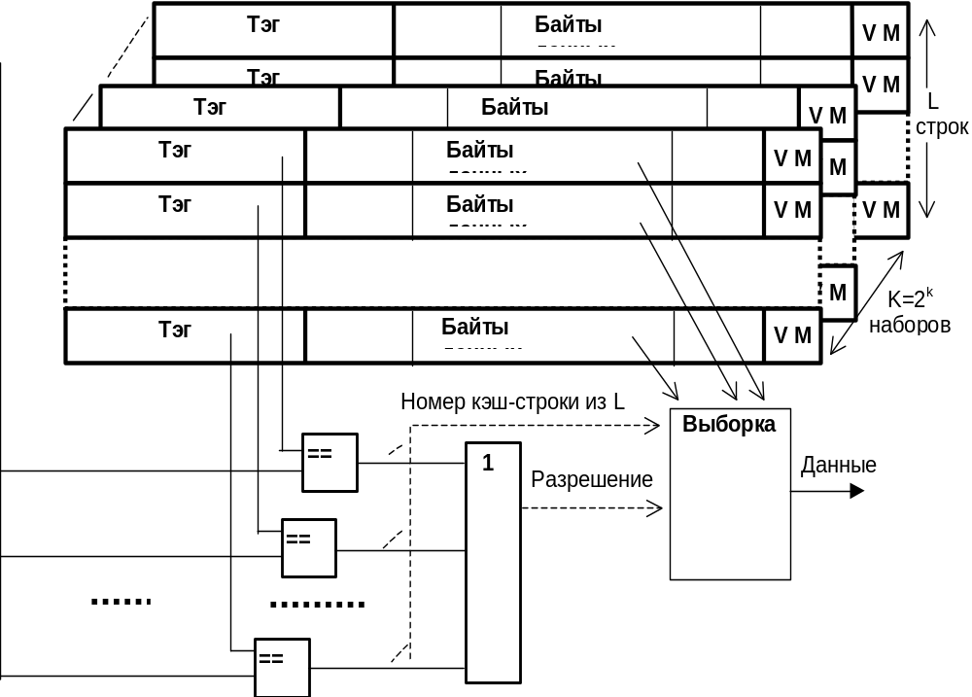

Двигаясь далее в этом направлении, можно дойти до вырожденной структуры, когда в каждом наборе останется лишь по одной строке. В этом случае каждый элемент данных может занимать в кэше единственное допустимое положение (определяемое номером набора). В этом случае требуется всего лишь один компаратор, на вход которого подается тег с той единственной кэш-строки, которая оказывается выбранной полем «номер набора». Такая структура носит название кэш с прямым отображением. Именно так была устроена одна из первых внутрикристальных реализаций кэша - кэш-память в микропроцессоре фирмы Motorola MC68020: 32 строки по 8 байтов образовывали 256-байтовый кэш с прямым отображением.
Свойства КЭШ-памяти следует учитывать при написании ткода, это позволит во многих случаях писать более оптимальный код. На компакт-диске имеется несколько обучающих программ демонстрирующих приемы оптимизации с учетом свойств КЭШ-памяти

Алгоритмы обеспечения когерентности системы памяти.
Проблема когерентности состоит в том, что при наличии в системе кэш-памяти одному исполнительному адресу соответствует более чем одно место хранения данных. Проблема возникает тогда, когда имеется более чем одно устройство, способное модифицировать содержимое памяти. В этом случае одно устройство может изменить значение элемента (например контроллер ПДП записывает блок данных в основную память), в то время как другое устройство (процессор), работая с другим экземпляром того же элемента данных, находящимся в кэше, будет использовать старое (неизмененное) значение.
. Понятно, что такие ситуации недопустимы.
Рассмотрим, что следует сделать, если когерентность нарушается при модификации кэш-строки. В этом случае требуется:
а) записать (может быть с некоторой задержкой) измененное значение в основную память
б) сбросить признаки достоверности в прочих копиях (кэш-памяти других процессоров системы, если таковые имеются).
Для записи модифицированного данным процессором значения из его кэша в основную память используются две стратегии: сквозная запись (write-through) и обратная запись (write-back).
При сквозной записи перенос модифицируемого значения из кэша в ОЗУ происходит одновременно с изменением в кэше. Достоинство этой стратегии состоит в автоматическом обеспечении когерентности данного кэша и ОЗУ, а недостаток – в заметном снижении скорости (каждая запись безусловно идет в ОЗУ, даже если следующая команда снова будет модифицировать тот же элемент данных). На время обращения к ОЗУ дальнейшее выполнение программы приостанавливается.
Сууществует модификация этой стратегии, называемая буферизованной сквозной записью, при которой копирование модифицированной кэш-строки в ОЗУ происходит не сразу, а через промежуточный буферный регистр. Копирование в этот регистр происходит так же быстро, как и в кэш, при этом в многопроцессорной системе сразу же происходит сброс битов достоверности в кэш-памяти других процессоров. Перенос содержимого буферного регистра в ОЗУ осуществляется затем параллельно с продолжением выполнения программы в те промежутки, когда данный процессор освобождает шину, связывающую его с основной памятью. В этом случае также возможны задержки (например, если следующее обращение к кэшу тоже вызовет кэш-промах), однако это будет происходить реже, чем в отсутствии буфера.
При использовании стратегии обратной записи перенос модифицированной кэш-строки в ОЗУ происходит только при ее замене, что в среднем случается реже, чем обращения к ней (в кэш). Как следствие, эта стратегия обеспечивает меньшую по сравнению со сквозной записью, долю обращений к ОЗУ, т.е. более высокую эффективность кэширования. Недостатки обратной записи: а) более сложная аппаратная реализация, б) сложнее обеспечить когерентность, в) при замене модифицированной строки возникает задержка, обусловленная наобходимостью обращения к ОЗУ. Последний недостаток можно частично устранить, используя упреждающую обратную запись: строка-кандидат на замену определяется заранее, переносится из кэша в ОЗУ в интервалах, когда шина свободна и затем объявляется в данном кэше недостоверной. В результате в кэш-памяти почти всегда имеется свободная строка, которую можно без задержки использовать при кэш-промахе.
Для обеспечения когерентности в сложных системах с несколькими кэшами разработано несколько протоколов обеспечения когерентности, наиболее популярный протокол называется MESI по названиям состояний, в которых может находиться кэш-строка: Modified, Exclusive, Shared, Invalid.
Invalid – Это состояние означает, что строка недостоверна в данном кэше. При обращении к этому элементу будет зафиксирован кэш-промах и произойдет внешнее обращение в память следующего уровня (в кэш L2 или в основную память)
Shared – строка в кэше содержит достоверные данные и совпадает с содержимым основной памяти. Обращение будет внутренним (в данный кэш) и не приведет к активизации внешней шины.

Exclusive – строка достоверна, находится в кэше, совпадает с содержимым основной памяти, а экземпляры этой строки, находящиеся в других кэшах, являются недостоверными.

Modified – Строка находится в кэше, достоверна, но содержит более поздний (модифицированный) экземпляр данных, нежели остальные экземпляры в основной памяти и в других кэшах.
Замечание 1: строка достоверна, если она находится в состояниях S, E или M.
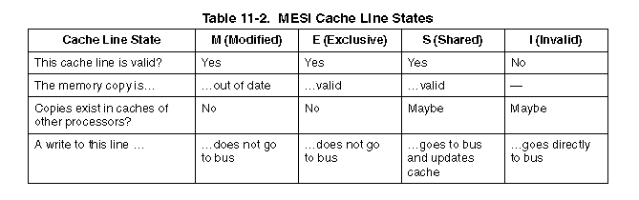
Замечание 2: если строка находится в состоянии I, это означает, что она свободна.
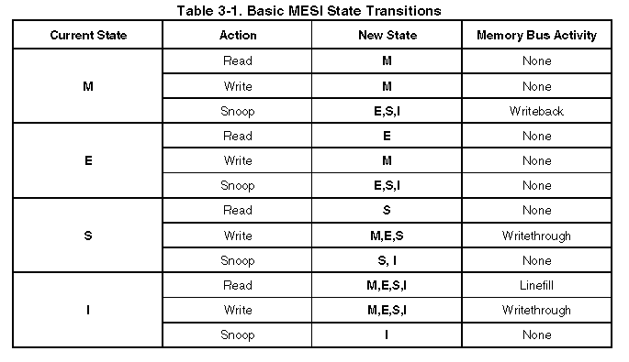
Собственно протокол состоит из набора правил, по которым меняется состояние кэш-строки в результате возникновения разных событий, могущих быть причинами нарушения когерентности. В основе этих правил лежит принцип объявления строки недостоверной в случае подозрения в нарушении когерентности, что при обращении к этой строке вызовет кэш-промах и обновление содержимого этой строки новым значением из основной памяти.
Таблица 3.1 и рисунок 3.1, взятые из технического описания процессора Pentium (Pentium ® Processor Family Developer’s Manual, Volume 2, стр.94, 95), показывают эти правила.
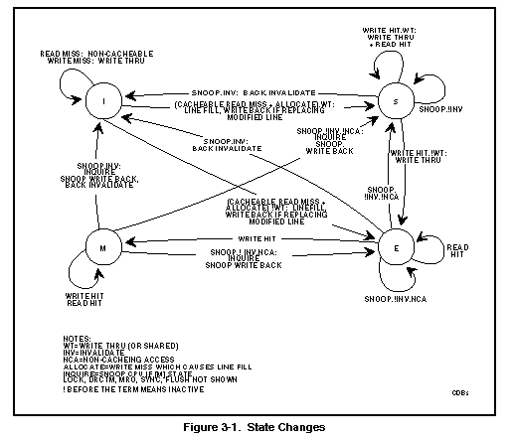
Отметим некоторые «экзотические» ситуации, в которых может происходить нарушение когерентности.
- При исполнении самомодифицируемого кода, модифицируемая одним из процессоров команда находится также и в буфере предвыборки другого процессора. В этом случае надо для второго процессора не только аннулировать элементы в кэше, но и решить, как поступить с содержимым буфера предвыборки.
- В некоторых устройствах может иметься память, доступ к которой возможен не только со стороны процессора по системной магистрали, но и со стороны других устройств по отдельному каналу (такую память называют двухпортовой). Пример такой ситуации возникает в системе с видеобластером (устройством ввода видеоизображения). Устройство, осуществляющее прямое обращение к видеопамяти, обычно соединяется с ней по отдельной магистрали (VESA Feature Connector, AGP) и способно передавать данные напрямую в видеопамять, которая с другой стороны доступна процессору через «окно» в адресном пространстве памяти, и следовательно кэшируется. В данном случае когерентность может быть нарушена записью в видеопамять со стороны видеобластера. Эта запись не вызывает активности на системной шине памяти и значит не может быть выявлена по признаку активности этой шины.

Известные мне значения слова cache: 1) Танненбаум, стр337: кошелек, куда кладут деньги для быстрой оплаты при покупке недорогих вещей; 2) Брамм, Брамм, с.52: тайник 3) англо-русский словарь Миллера: провиант, запасаемый в известных пунктах для нужд экспедиций.
В двухпроцессорной системе с двухуровневым кэшем (процессоры i486 и выше), выполняющей самомодифицируемую программу (изменяющую собственные команды) один и тот же фрагмент кода может существовать в 9 экземплярах: 1)в основном ОЗУ, 2) и 3)в кэшах второго уровня двух процессорах, 4) и 5)в кэшах команд первого уровня обоих процессоров, 6) и 7) в кэшах данных первого уровня обоих процессоров, 8) и 9)в буферах предвыборки обоих процессоров
(обратите внимание, что при организации памяти в виде стека или очереди – тоже не по адресу !)

